SECRETARIA MUNICIPAL DE EDUCAÇÃO
E.M.E.B. ALFREDO GOMES
E.M.E.B. AUGUSTINHO MARCON
E.M.E.B. PROFESSOR VITOLDO ALEXANDRE CZECH

(4º ano)
Atividade de Artes: Expressão Facial

A expressão facial é a forma mais básica e mais comum de expressar as emoções, o rosto humano é capaz de gerar cerca de 20.000 expressões diferentes. Juntamente com o olhar a expressão facial é o meio mais rico e importante para expressarmos o nosso estado de ânimo e as nossas emoções.
Através da expressão facial podemos perceber o que as pessoas estão sentindo: alegria, tristeza, raiva, medo, carinho, vergonha, espanto, insegurança, etc.
1- Baseado no texto acima, desenhe três expressões:
TRISTEZA, ESPANTO E ALEGRIA.
Seja criativo!!! Você pode escolher as formas geométricas abaixo para desenhar suas expressões, ou utilize como base os emojis do celular de seus pais.
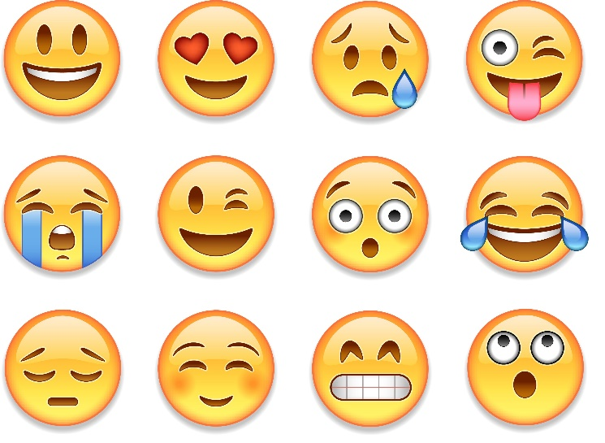

2 –Escolha uma expressão que represente o que está sentindo neste momento e desenhe juntamente com as expressões da primeira atividade.

